**Manual Técnico**

Arquitectura de la aplicación

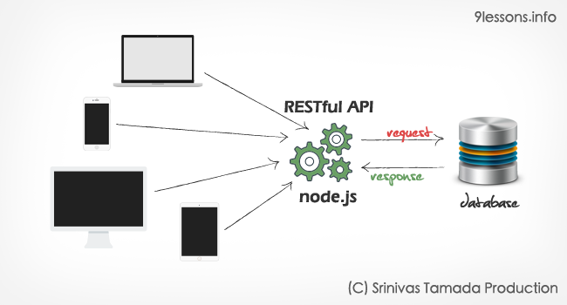

FRONTEND

BACKEND

Modelo Entidad-Relación implementado

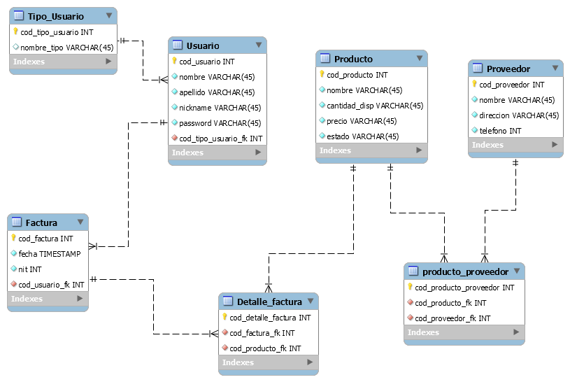

Explicación del BackEnd de la Aplicación

Dentro de la carpeta src se creo la conexión a la base de datos en el archivo llamado database.ts que también necesita las keys.ts donde se encuentran los permisos para acceder a la base de datos

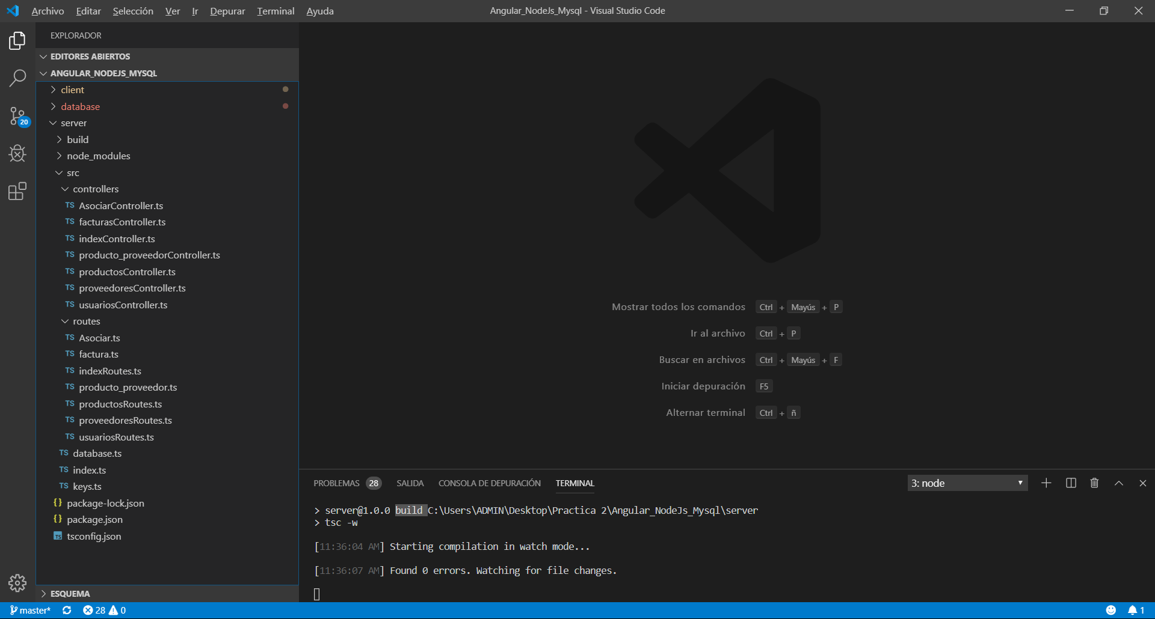

En el archivo database.ts encontramos lo siguiente, acá encontramos instanciados varios módulos como promisify y mysql, acá llamamos también desde keys.js el objeto database donde tenemos la configuración para acceder a la base de datos.

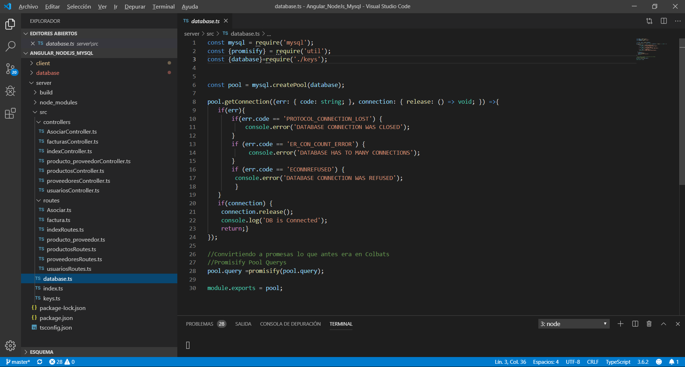

Acá esta alojado el objeto que trae la configuración a la base de Datos en el archivo llamado keys.ts

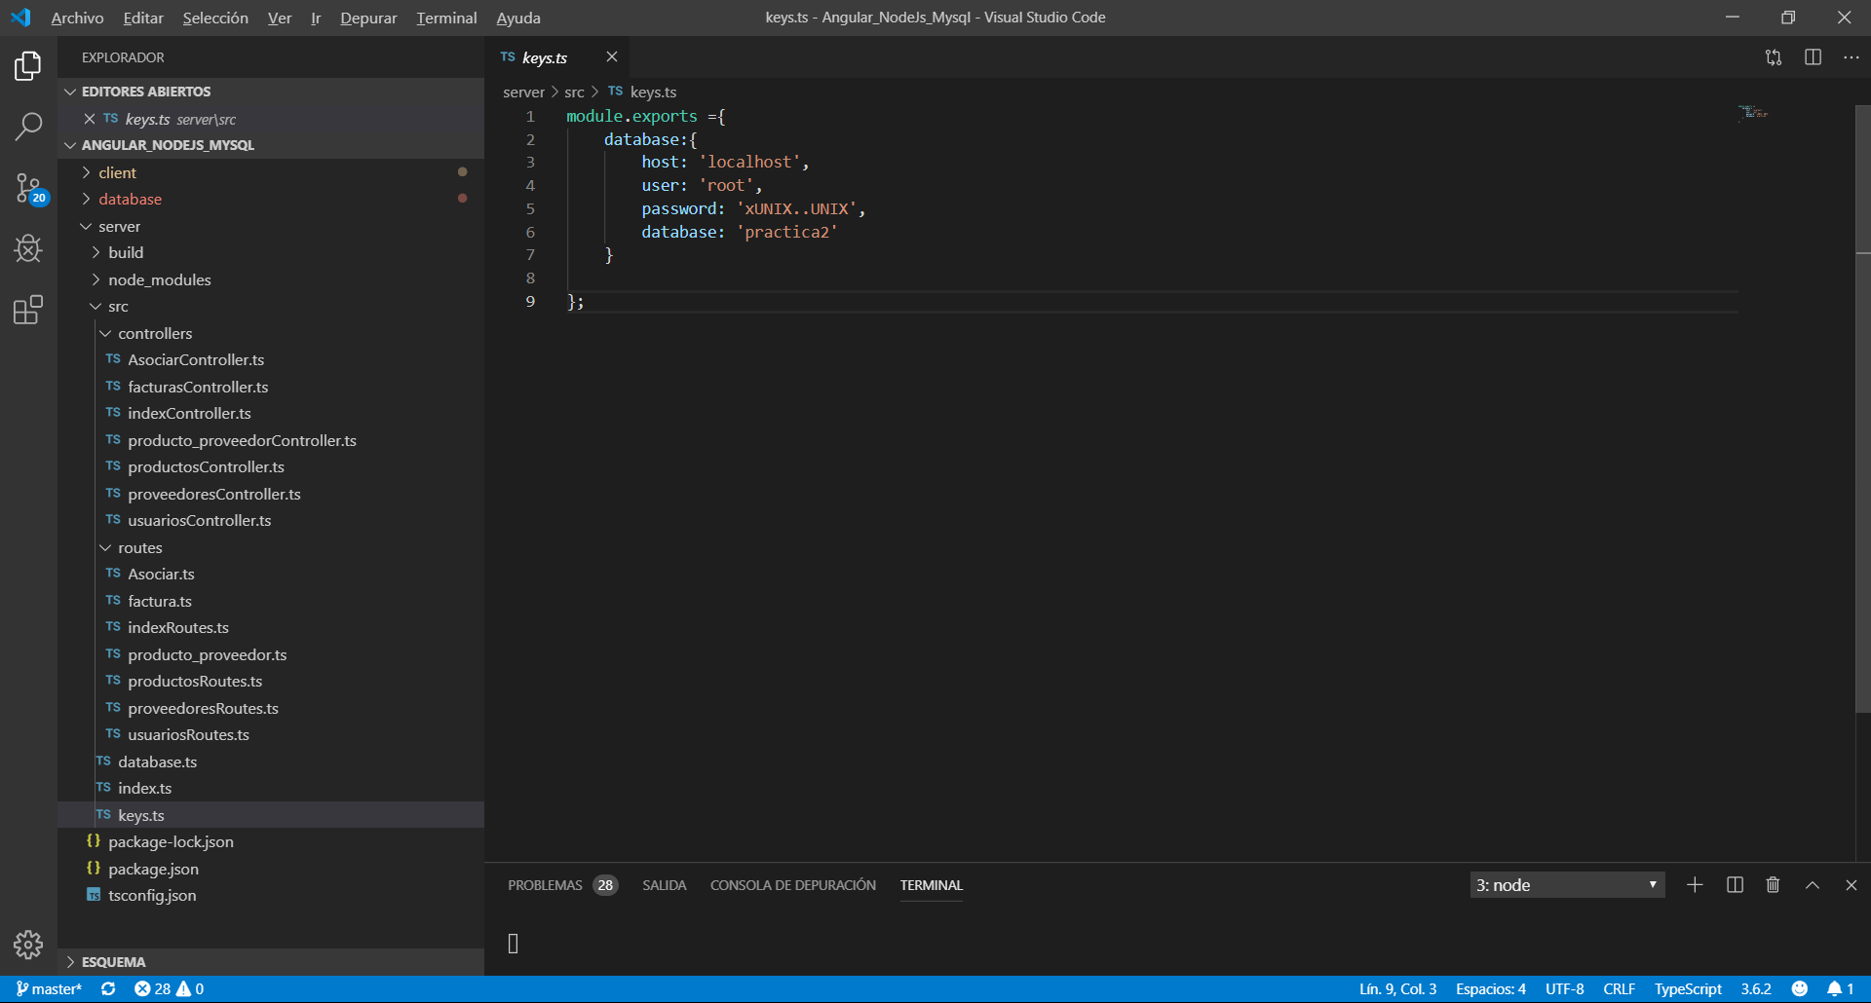

Teniendo la conexión a la base de datos procedemos a crear las rutas las cuales nos servirán para poder pasar información hacia Angular, en la carpeta routes definimos las rutas y en la carpeta controllers realizamos las acciones que realizaran nuestras rutas.

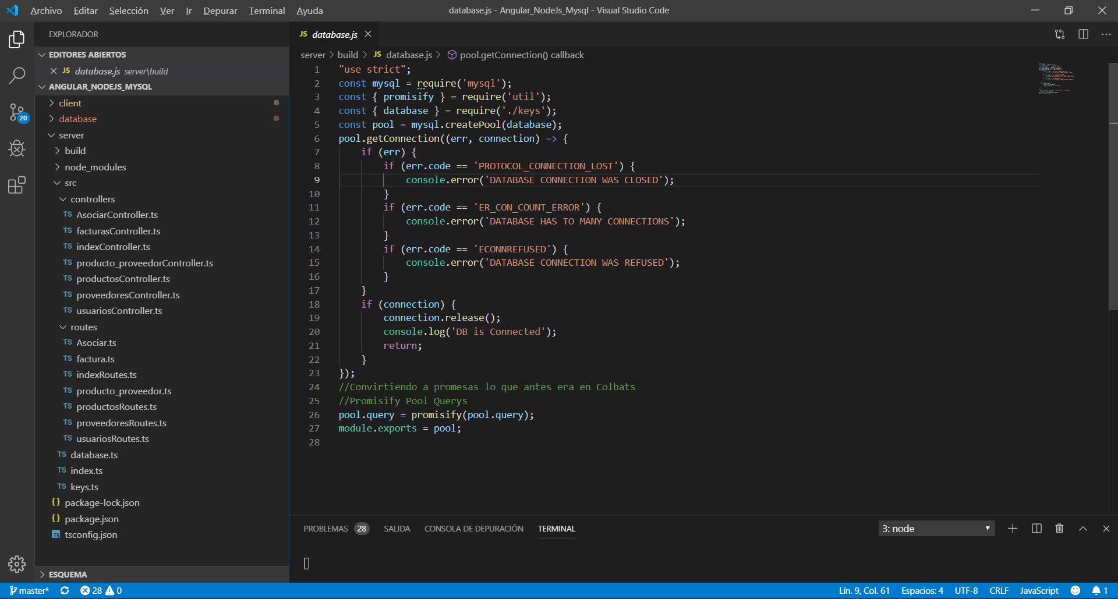

A continuación mostraremos los dos archivos para definir las rutas para poder obtener productos el archivo productosRoutes.ts Contiene lo siguiente:

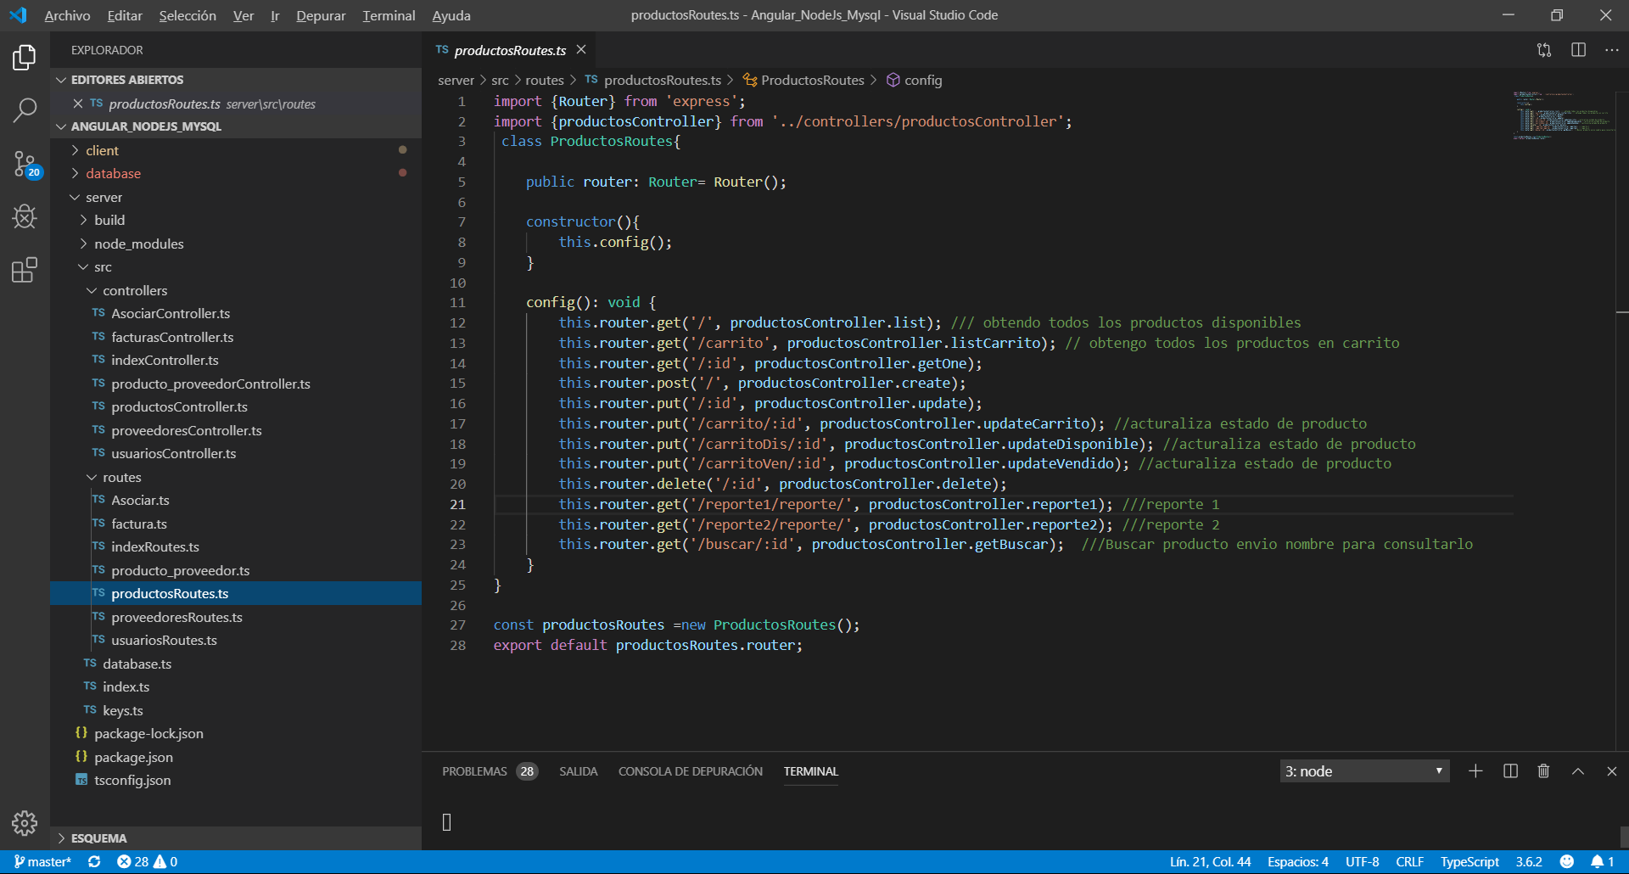

Y el archivo productosController.ts manejamos estas rutas

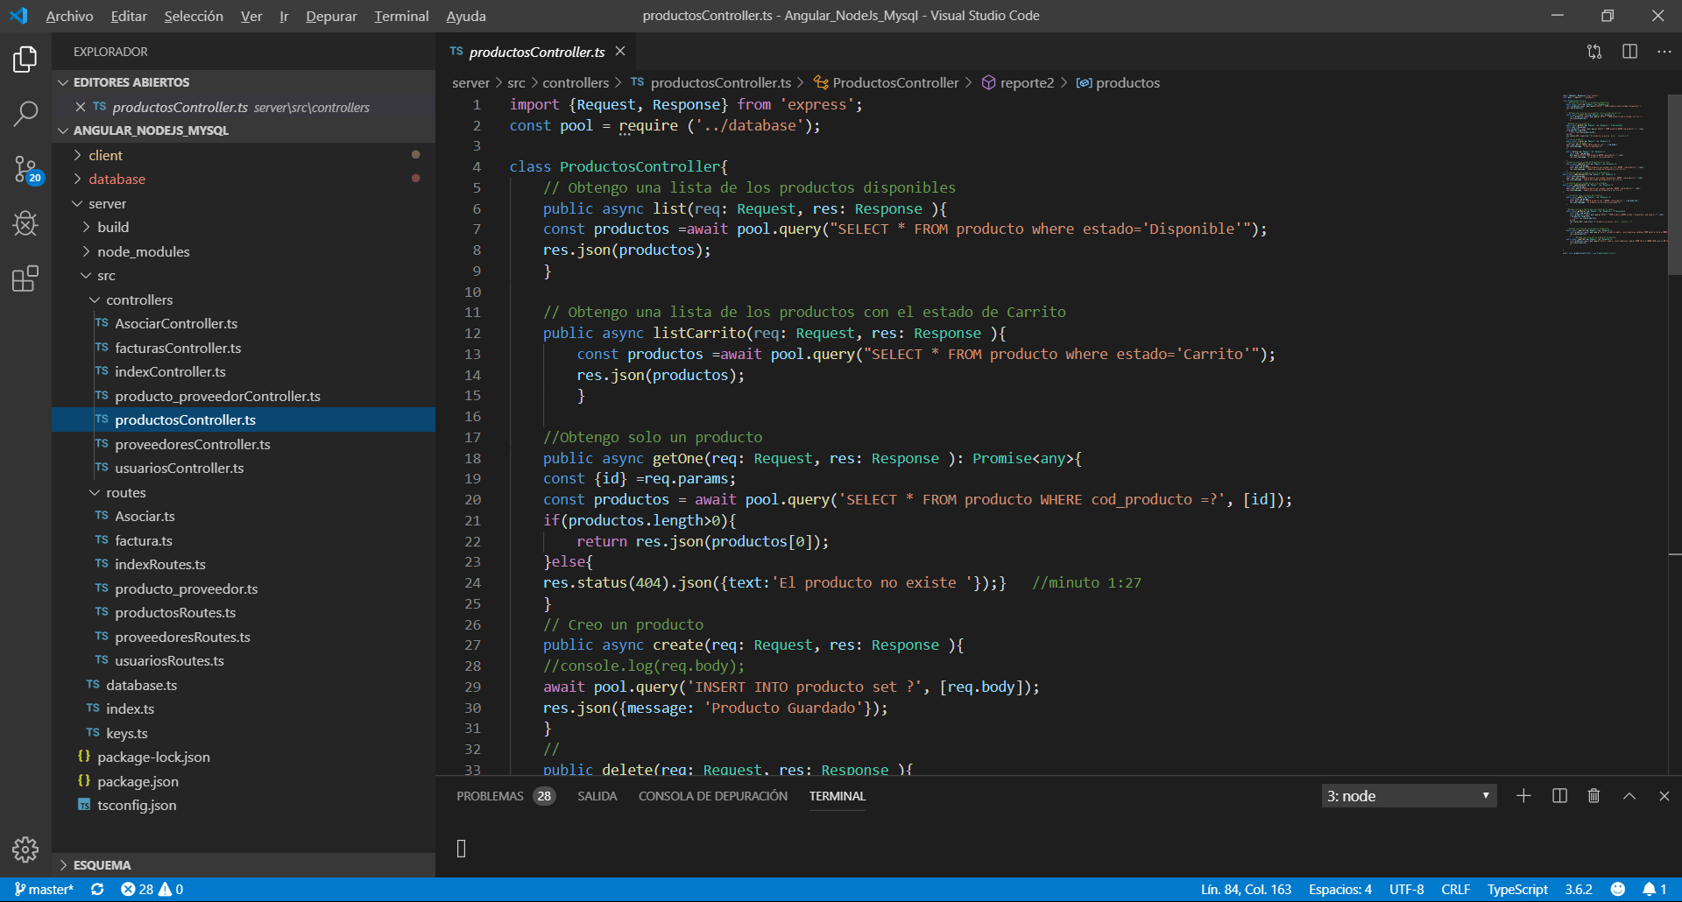

Hago una configuración de mi packege.json y de un archivo tsconfig.json para poder traducir mi código typeScript a Java escript versión es6.

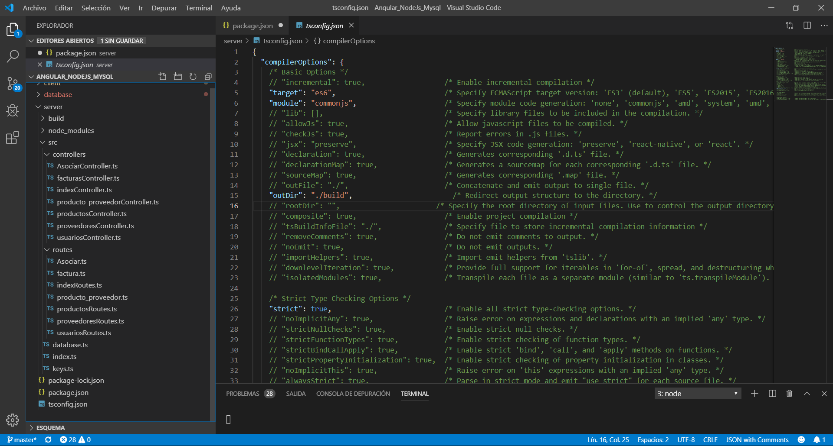

A continuacion modifique “target” y le puse como es6 que es la versión de javaScript a la que quiero pasar mi proyecto y el outDir que es la carpeta donde voy a poner mi codigo totalmente en JavaScript esto lo hago porque la carpeta build es la que voy a ejecutar a la hora de levantar mi server y lo voy a automatizar en mi package.json

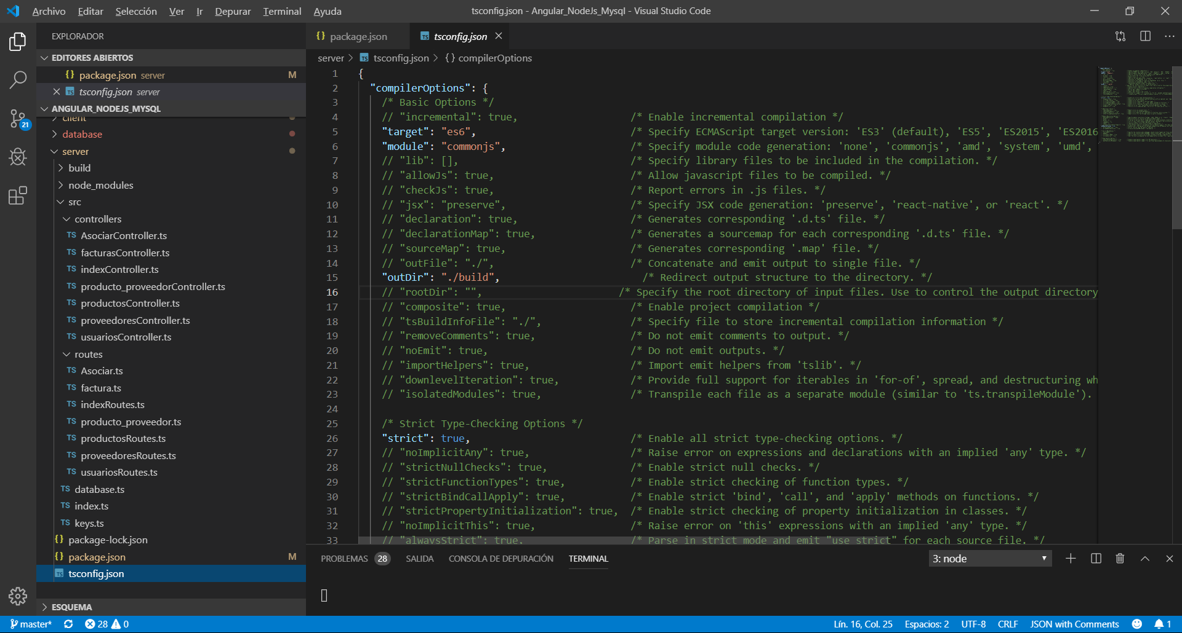

Y dentro del package.json , el “build” me vigila los cambios realizados por los archivos en typeScript y el “dev” me dice que tengo que ejecutar lo que hay en mi carpeta build que esta ya traducido en javaScript

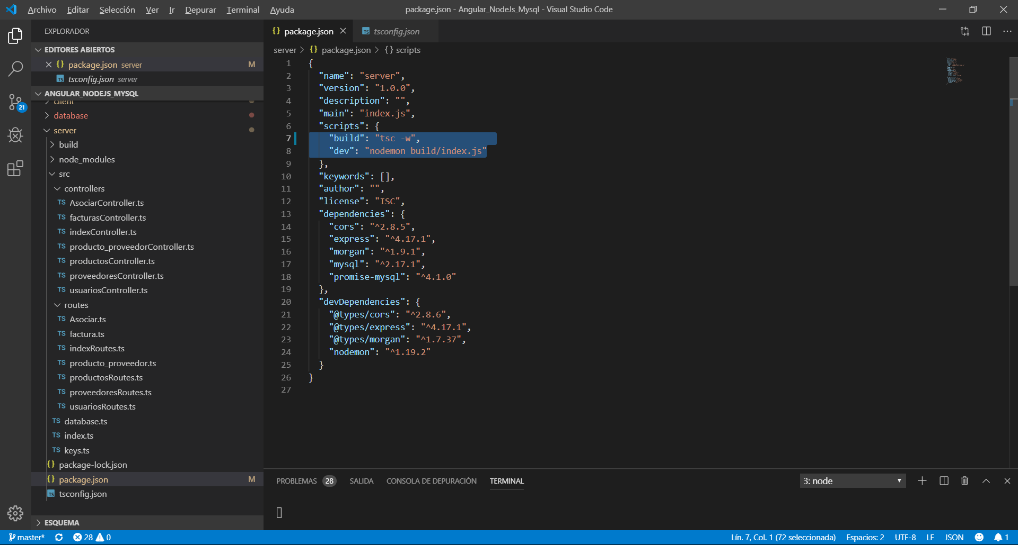

Algunas dependencias agregadas están a continuación también en el package.json

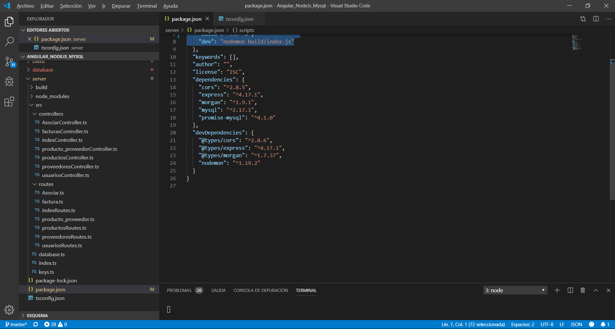

Con lo anterior estaríamos terminando la parte de BackEnd, ahora procedemos a ver las vistas que se realizaran en Angular, dentro de la carpeta client.

Acá realizaremos la creación de componentes y servicios dentro de la carpeta src y app

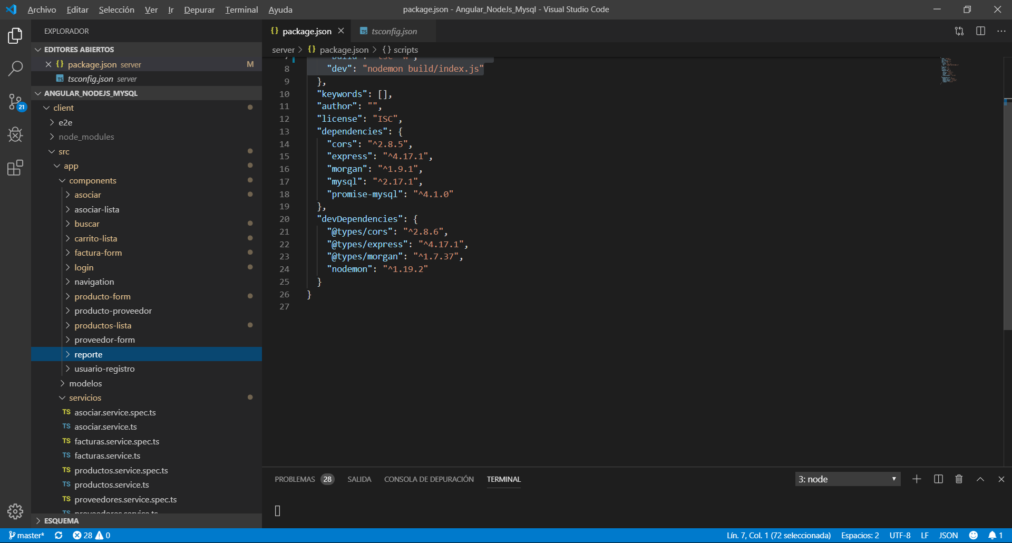

En componentes están creadas todas las paginas en html utilizando Bootstrap 4 y configurado la parte lógica para cada pagina en el archivo .ts

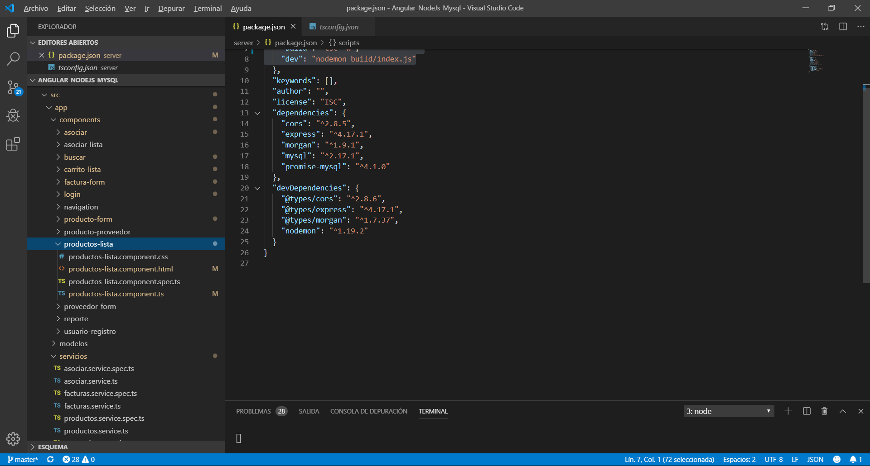

En servicios tenemos la interacción de Angular con el BackEnd

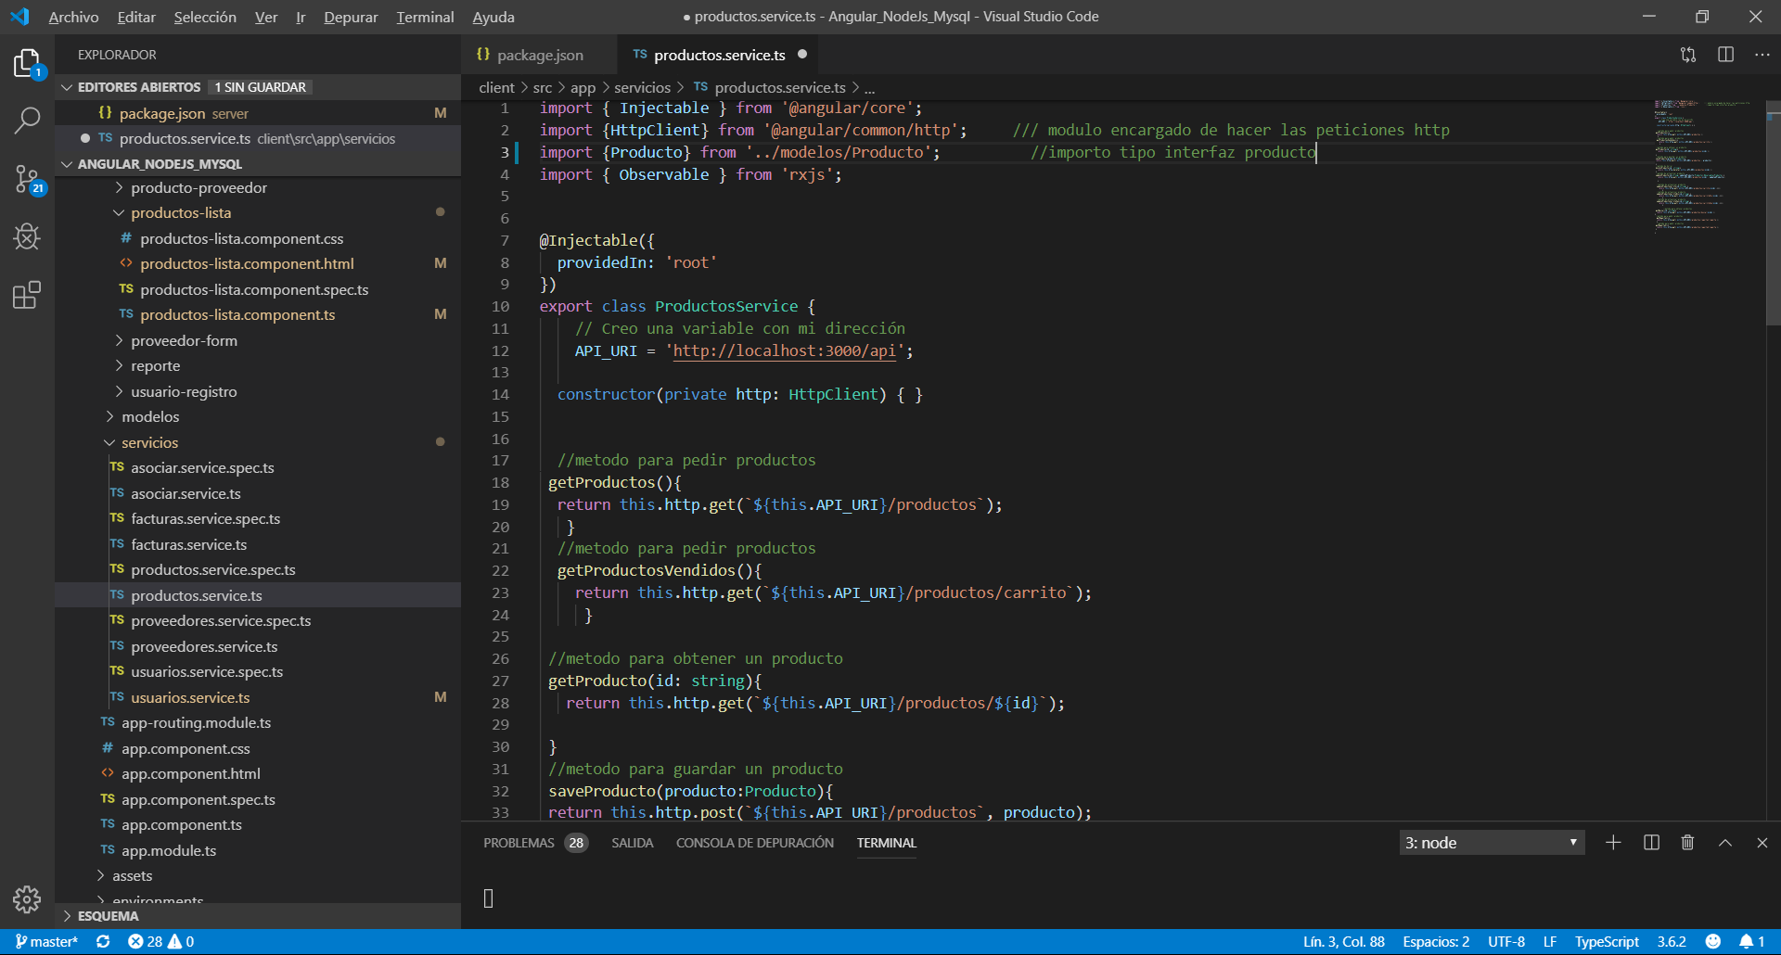

En nuestro archivo app-routing.module.ts están las rutas para acceder a los componentes de la siguiente manera

